МИНИСТЕРСТВО НАУКИ И ВЫСШЕГО ОБРАЗОВАНИЯ РОССИЙСКОЙ ФЕДЕРАЦИИ
Федеральное государственное бюджетное образовательное учреждение высшего образования
«РОССИЙСКИЙ БИОТЕХНОЛОГИЧЕСКИЙ УНИВЕРСИТЕТ»

Институт: Промышленной инженерии, информационных технологий и мехатроники
Кафедра: Информатика и вычислительная техника пищевых производств
Дисциплина: Программирование

ЛАБОРАТОРНАЯ РАБОТА №3

Выполнилa:
Зенченкова Мария Андреевна
25о-09.03.01-ИБ/1

Москва, 2025 г.
Название: массивы, указатели, динамическое управление памятью и строками в C++.
Цель работы: закрепить на практике работу с массивами, указателями, динамическим управлением памятью и строками в C++.
Теория:
Массив можно инициализировать при объявлении, используя фигурные
скобки:
1) int numbers[4] {}; - все 4 элемента получат значение 0
2) int numbers[4] = {1, 2, 3, 4}; - элементам присваиваются конкретные значения.
3) int numbers[4] = {1, 2}; - первые два элемента получат значения 1 и 2, а остальные будут равны 0
Ключевые характеристики указателей:
1) Косвенный доступ - предоставляют механизм непрямого обращения к данным через их адрес
2) Динамическое управление памятью - позволяют работать с памятью, выделяемой во время выполнения программы
3) Гибкость - могут переназначаться для работы с различными областями памяти
4) Эффективность - обеспечивают возможность эффективной работы с большими объемами данных
C-style строка — это обычный массив символов (тип char), но с одним
важным правилом: последним элементом массива обязательно должен
быть нуль-символ ('\0'). Этот символ с кодом 0 работает как "стоп-сигнал" - он
показывает, где строка заканчивается.
Стек (Stack) - область памяти, организованная по принципу LIFO (Last-
In-First-Out), которая используется для хранения:
1) Локальных переменных функций
2) Параметров вызовов функций
3) Адресов возврата из функций
4) Временных значений выражений
Статическая память - область для хранения:
1) Глобальных переменных
2) Статических переменных функций
3) Констант времени компиляции
Куча (Heap) - динамически распределяемая область памяти, которая
характеризуется:
1) Ручным управлением временем жизни объектов
2) Возможностью выделения памяти произвольного размера
3) Отсутствием строгой последовательности в распределении и освобождении
4) Потенциально неограниченным размером (в пределах доступных ресурсов системы)
Задача 1. Анализатор успеваемости группы
Тип: статический массив
Описание: вы - разработчик системы анализа успеваемости студентов. Программа должна обрабатывать оценки целой группы и предоставлять статистику.
Функционал:
- Создание статического массива для 15 студентов
- Заполнение массива случайными оценками от 2 до 5
- Расчет среднего балла группы
- Поиск количества неуспевающих (оценка < 3)
- Определение процента отличников
- Поиск самой частой оценки (мода)
- Вывод подробной статистики успеваемости
Критерии оценки:
- Корректная работа со статическими массивами
- Использование циклов для перебора элементов
- Реализация алгоритмов статистической обработки
void studentu()
{
srand(time(0));
setlocale(LC_ALL, "rus");
int student[15];
double summ = 0;
float sredball = 0;
int typ = 0;
int otl = 0;
int count2 = 0;
int count3 = 0;
int count4 = 0;
int count5 = 0;
double protl = 0;
int maxcount = count2;
int moda = 2;
cout << "Оценки: ";
for (int i = 0; i <= 14; i++)
{
int x = rand() % 4 + 2;
student[i] = x;
cout << student[i] << " ";
summ += student[i];
if (student[i] < 3)
{
typ += 1;
}
if (student[i] == 5)
{
otl += 1;
count5 += 1;
}
if (student[i] == 4)
{
count4 += 1;
}
if (student[i] == 3)
{
count3 += 1;
}
if (student[i] == 2)
{
count2 += 1;
}
}
if (count3 > maxcount)
{
maxcount = count3;
moda = 3;
}
if (count4 > maxcount)
{
maxcount = count4;
moda = 4;
}
if (count5 > maxcount)
{
maxcount = count5;
moda = 5;
}
sredball = summ / 15;

protl = (static_cast<double>(otl)) / 15 * 100;

cout << " " << endl;
cout << "Средний балл: " << sredball << endl;
cout << "Количество неуспевающих: " << typ << endl;
cout << "Процент отличников: " << protl << endl;
cout << "Cамая частая оценка (мода): " << moda << endl;

}
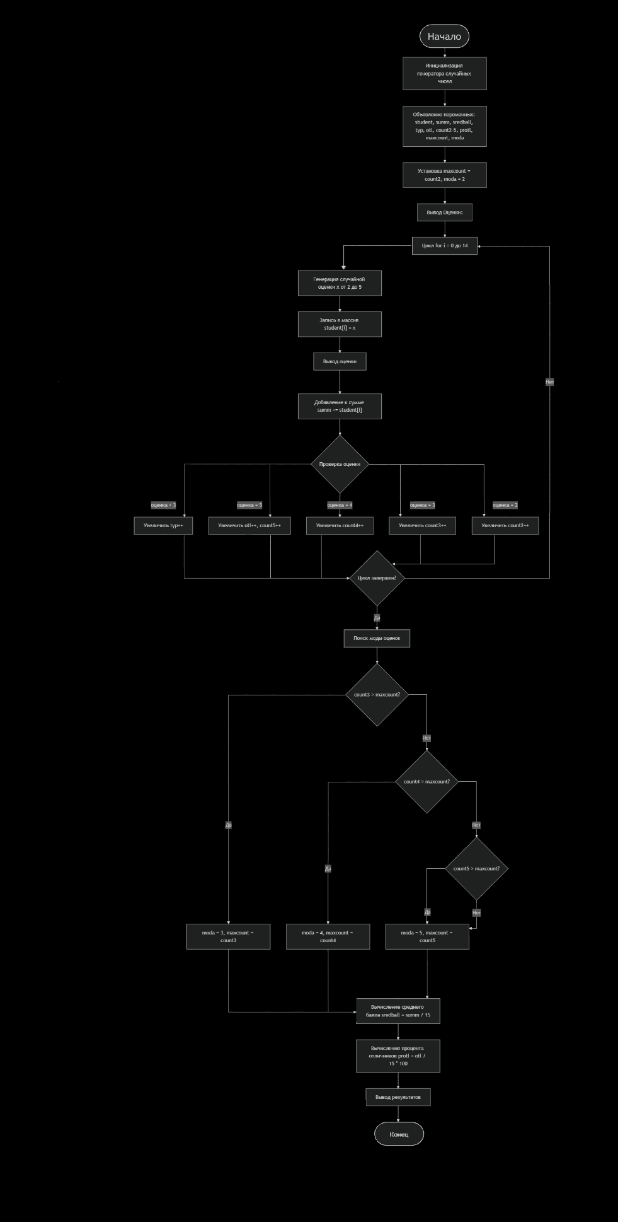

Рисунок 1

Задача 2. Умный калькулятор с историей операций
Тип: Указатели
Описание: создайте калькулятор, который не только выполняет операции, но и сохраняет историю вычислений.
Функционал:
- Реализация арифметических операций (+, -, *, /) через указатели
- Создание массива для хранения последних 5 операций
- Использование указателей для доступа к операндам и результатам
- Просмотр истории операций
- Обмен значений переменных через указатели
- Поиск минимального и максимального из чисел через указатели
Критерии оценки:
- Корректное использование разыменования указателей
- Работа с арифметикой указателей
- Безопасное хранение истории операций

int plus1(int* a, int* b)
{
return *a + *b;
}
int mines(int* a, int* b)
{
return *a - *b;
}
int ymnog(int* a, int* b)
{
return *a * *b;
}
int del(int* a, int* b)
{
return *a / *b;
}
void menu_obmen_znach(int* a, int* b)
{
int c = *a;
*a = *b;
*b = c;
}
void obmen_znach()
{
cout << "Введите первое значение: ";
int a = 0;
cin >> a;
cout << "Введите второе значение: ";
int b = 0;
cin >> b;
menu_obmen_znach(&a, &b);
cout << "Первое значение после обмена: " << a << endl;
cout << "Второе значение после обмена: " << b << endl;
}
void operacii()
{
cout << "Введите первое число: ";
int a = 0;
cin >> a;
cout << "Введите второе число: ";
int b = 0;
cin >> b;
cout << "Введите арифметическую операцую (+, -, *, /): ";
char znak;
cin >> znak;
if (znak == '+')
{
int c = plus1(&a, &b);
cout << "Результат: " << c << endl;
addistor(a, b, znak, c);
}
else if (znak == '-')
{
int c = mines(&a, &b);
cout << "Результат: " << c << endl;
addistor(a, b, znak, c);
}
else if (znak == '*')
{
int c = ymnog(&a, &b);
cout << "Результат: " << c << endl;
addistor(a, b, znak, c);
}
else if (znak == '/' && a != 0 && b != 0)
{
int c = del(&a, &b);
cout << "Результат: " << c << endl;
addistor(a, b, znak, c);
}
else { cout << "Ошибка" << endl; }
}
string istor[5];
int ist_count = 0;
void addistor(int a, int b, char znak, int c)
{
string S = to_string(a) + " " + znak + " " + to_string(b) + " = " + to_string(c);
if (ist_count < 5)
{
ist_count++;
}
for (int i = 4; i > 0; i--)
{
istor[i] = istor[i - 1];
}
istor[0] = S;
}
void istoriav()
{
for (int i = 0; i < ist_count; i++)
{
cout << i + 1 << ". " << istor[i] << endl;
}
}
void max_min()
{
int maxmin[10];
srand(time(0));
int* minn;
int* maxx;
for (int i = 0; i < 10; i++)
{
int x = rand() % 100;
maxmin[i] = x;
}
for (int i = 0; i < 10; i++)
{
cout << maxmin[i] << " ";
}
cout << " " << endl;
minn = &(maxmin[0]);
maxx = &(maxmin[0]);

for (int i = 1; i < 10; i++)
{
if (maxmin[i] < *minn) minn = &(maxmin[i]);
if (maxmin[i] > *maxx) maxx = &(maxmin[i]);
}
cout << "Минимальное значение: " << *minn << endl;
cout << "Максимальное значение: " << *maxx << endl;
}int plus1(int* a, int* b)
{
return *a + *b;
}
int mines(int* a, int* b)
{
return *a - *b;
}
int ymnog(int* a, int* b)
{
return *a * *b;
}
int del(int* a, int* b)
{
return *a / *b;
}
void menu_obmen_znach(int* a, int* b)
{
int c = *a;
*a = *b;
*b = c;
}
void obmen_znach()
{
cout << "Введите первое значение: ";
int a = 0;
cin >> a;
cout << "Введите второе значение: ";
int b = 0;
cin >> b;
menu_obmen_znach(&a, &b);
cout << "Первое значение после обмена: " << a << endl;
cout << "Второе значение после обмена: " << b << endl;
}
void operacii()
{
cout << "Введите первое число: ";
int a = 0;
cin >> a;
cout << "Введите второе число: ";
int b = 0;
cin >> b;
cout << "Введите арифметическую операцую (+, -, *, /): ";
char znak;
cin >> znak;
if (znak == '+')
{
int c = plus1(&a, &b);
cout << "Результат: " << c << endl;
addistor(a, b, znak, c);
}
else if (znak == '-')
{
int c = mines(&a, &b);
cout << "Результат: " << c << endl;
addistor(a, b, znak, c);
}
else if (znak == '*')
{
int c = ymnog(&a, &b);
cout << "Результат: " << c << endl;
addistor(a, b, znak, c);
}
else if (znak == '/' && a != 0 && b != 0)
{
int c = del(&a, &b);
cout << "Результат: " << c << endl;
addistor(a, b, znak, c);
}
else { cout << "Ошибка" << endl; }
}
string istor[5];
int ist_count = 0;
void addistor(int a, int b, char znak, int c)
{
string S = to_string(a) + " " + znak + " " + to_string(b) + " = " + to_string(c);
if (ist_count < 5)
{
ist_count++;
}
for (int i = 4; i > 0; i--)
{
istor[i] = istor[i - 1];
}
istor[0] = S;
}
void istoriav()
{
for (int i = 0; i < ist_count; i++)
{
cout << i + 1 << ". " << istor[i] << endl;
}
}
void max_min()
{
int maxmin[10];
srand(time(0));
int* minn;
int* maxx;
for (int i = 0; i < 10; i++)
{
int x = rand() % 100;
maxmin[i] = x;
}
for (int i = 0; i < 10; i++)
{
cout << maxmin[i] << " ";
}
cout << " " << endl;
minn = &(maxmin[0]);
maxx = &(maxmin[0]);

for (int i = 1; i < 10; i++)
{
if (maxmin[i] < *minn) minn = &(maxmin[i]);
if (maxmin[i] > *maxx) maxx = &(maxmin[i]);
}
cout << "Минимальное значение: " << *minn << endl;
cout << "Максимальное значение: " << *maxx << endl;
}
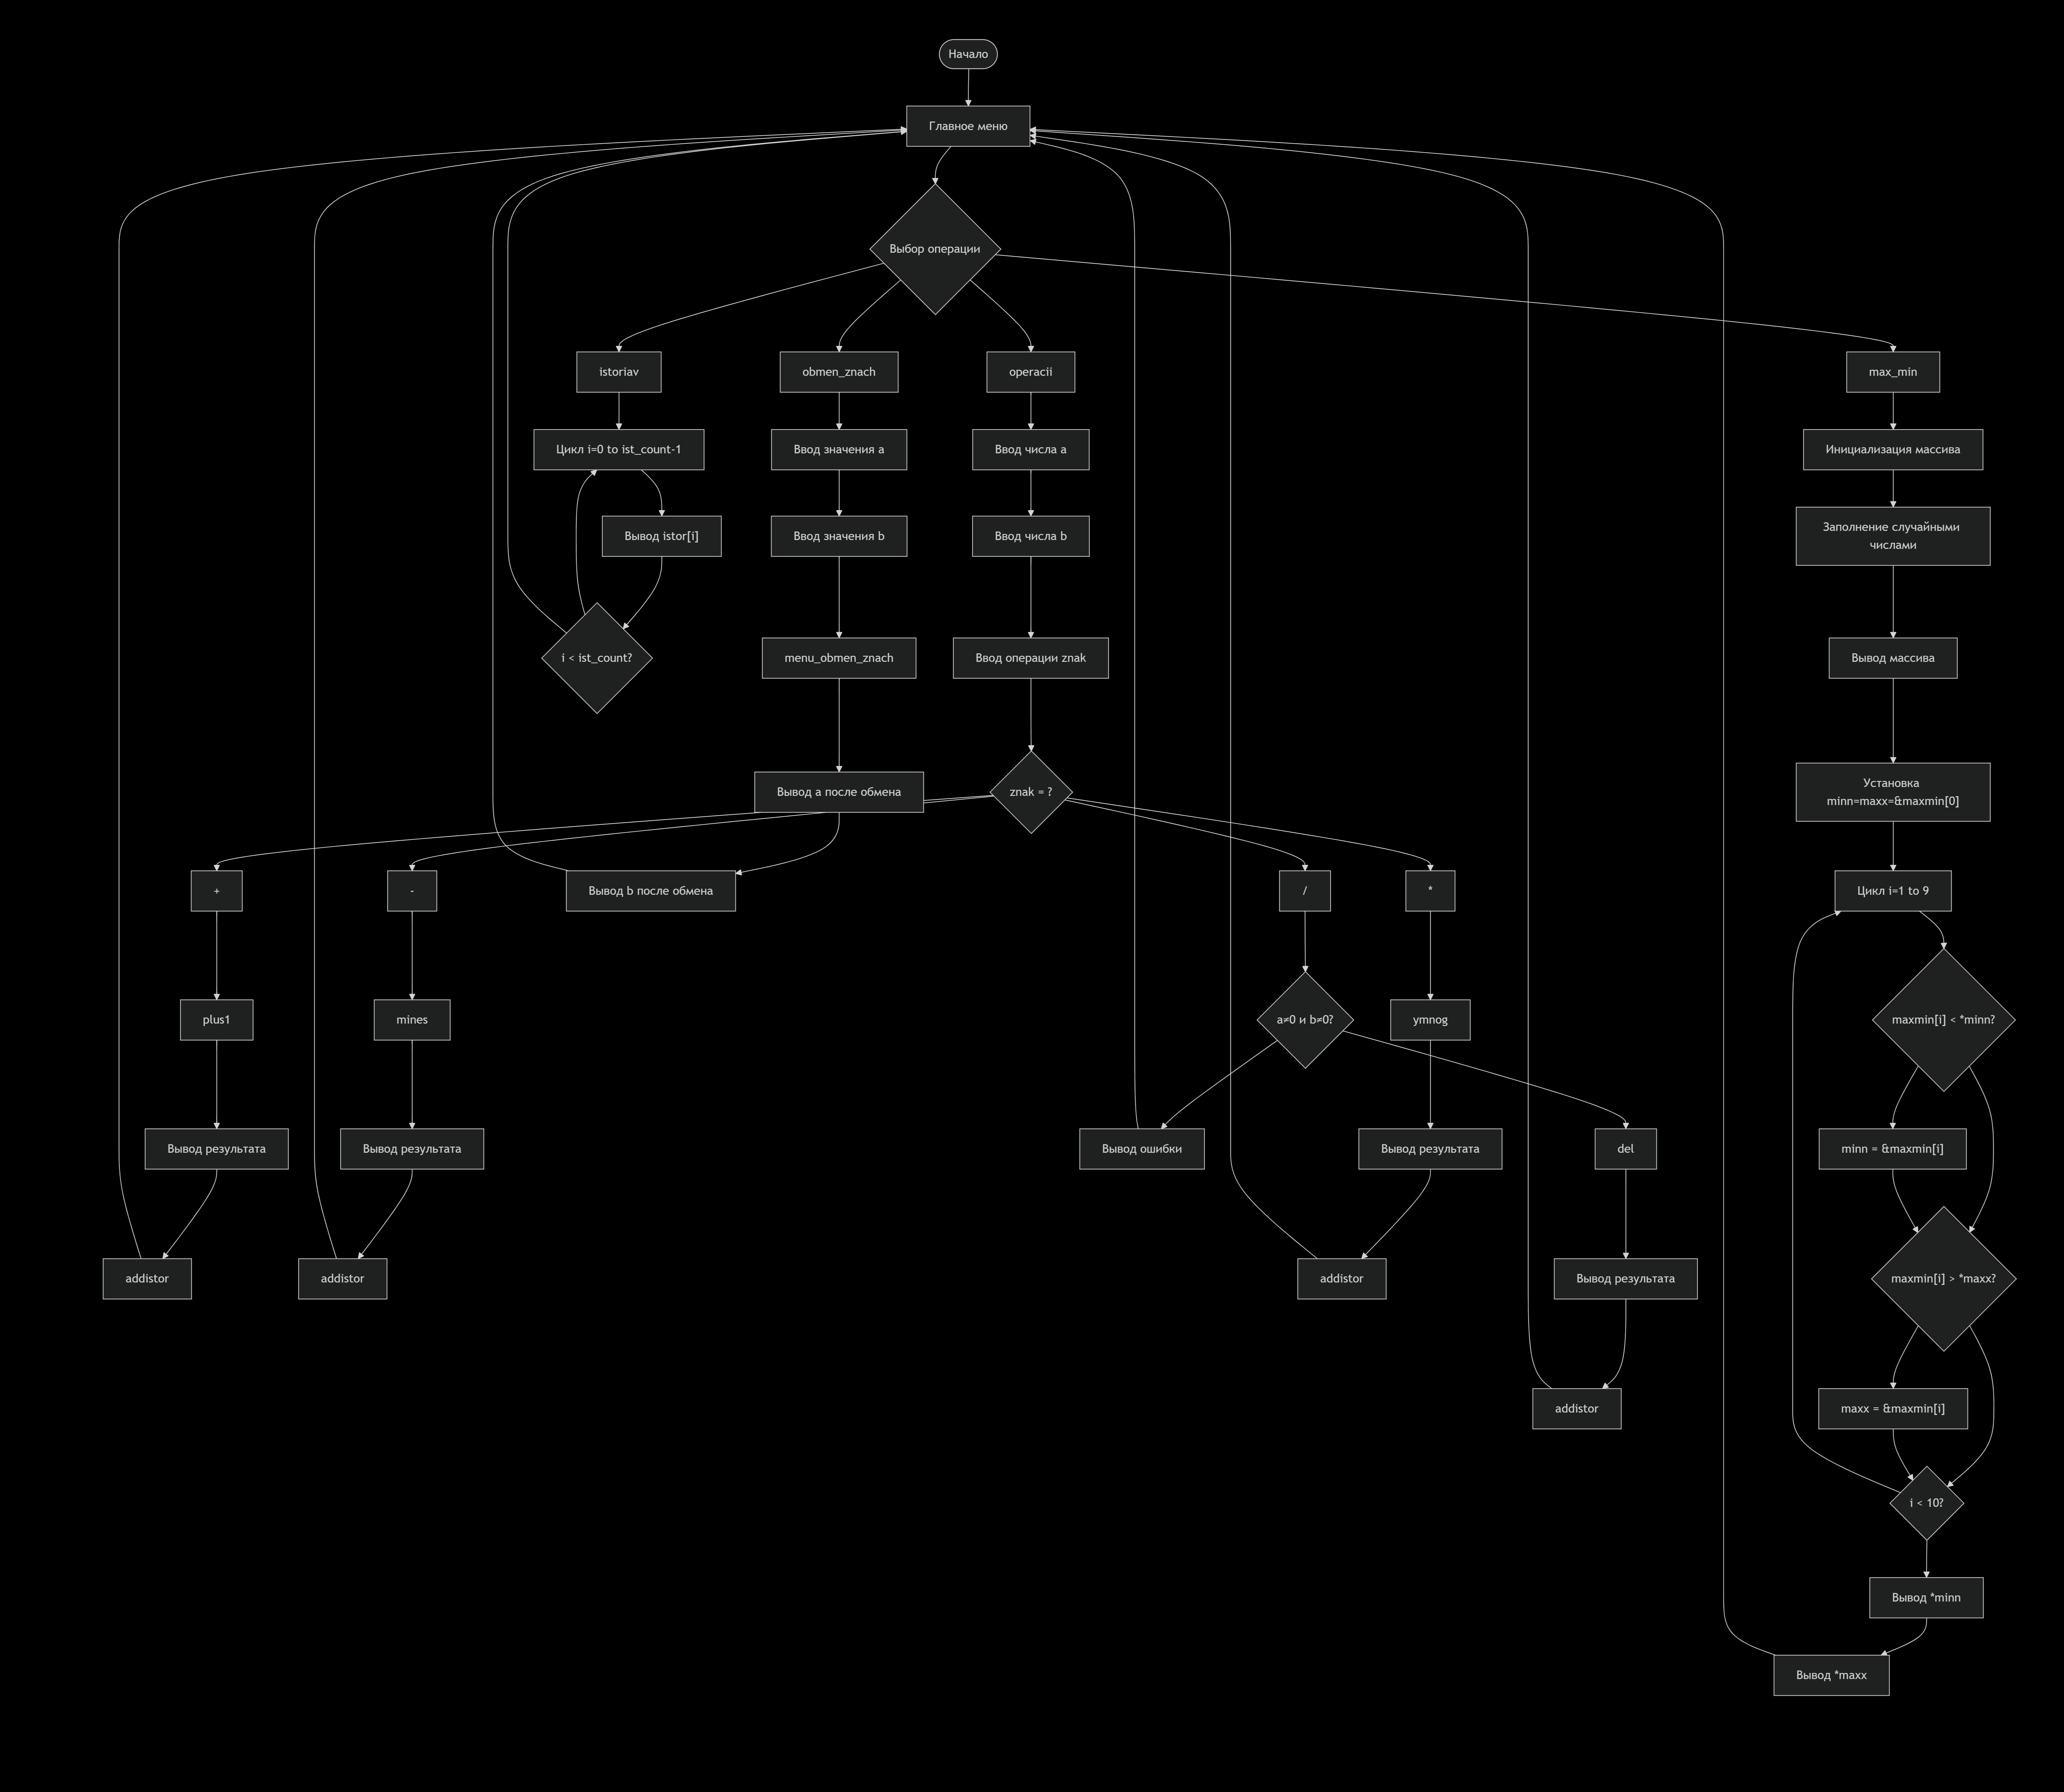

Рисунок 2
Задача 3. Детектор палиндромов и анаграмм
Тип: Строки C-style
Описание: разработайте программу для анализа текстовых строк. Программа должна определять, является ли строка палиндромом, и проверять, являются ли две строки анаграммами.
Функционал:
- Ввод строки с клавиатуры с ограничением длины
- Проверка строки на палиндром (игнорируя регистр и пробелы)
- Проверка двух строк на анаграммы
- Реверс строки через указатели
- Подсчет количества слов в строке
- Поиск самого длинного слова
- Очистка строки от не-буквенных символов
Критерии оценки:
- Работа со строками как с массивами char
- Использование указателей для обработки строк
- Реализация алгоритмов без стандартных функций

void perevernut(char* str)
{
char* start = str;
char* end = str + strlen(str) - 1;
while (start < end)
{
char c = *start;
*start = *end;
*end = c;
start++;
end--;
}
}
void poiskpalindroma()
{
char str1[100] = "";
cout << "Введите строку: ";
cin.ignore();
cin.getline(str1, 100);
char str2[100] = "";
strcpy(str2, str1);
normalst(str1);
perevernut(str1);
if (strcmp(str1, str2) == 0)
{
cout << "Палиндром" << endl;
}
else
{
cout << "Не палиндром" << endl;
}
}}char toLower(char s)
{
if (s >= 'A' && s <= 'Z')
{
return s + ('a' - 'A');
}
if (s >= 'А' && s <= 'Я')
{
return s + ('а' - 'А');
}
if (s == 'Ё') return 'ё';
return s;
}
string normalst(const string& str)
{
string result;
for (char s : str)
{
if (!isspace(s))
{
result += toLower(s);
}
}
return result;
}
bool Anagramm(const string str1, const string str2)
{
string s1 = normalst(str1);
string s2 = normalst(str2);
if (s1.length() != s2.length())
{
return false;
}
sort(s1.begin(), s1.end());
sort(s2.begin(), s2.end());
return s1 == s2;
}
void poiskanagramm()
{
cin.ignore();
cout << "Введите первую строку: ";
string s1;
getline(cin, s1);
cout << "Введите вторую строку: ";
string s2;
getline(cin, s2);
if (Anagramm(s1, s2))
{
cout << "Строки являются анаграммами" << endl;
}
else
{
cout << "Строки не являются анаграммами" << endl;
}
}
void reversestr(char* str)
{
if (str == nullptr) return;
char* start = str;
char* end = str;
while (*end != '\0')
{
end++;
}
end--;
while (start < end)
{
char ptr = *start;
*start = *end;
*end = ptr;
start++;
end--;
}
}
void itogrevers()
{
cin.ignore();
char text[100];
cout << "Введите строку: ";
cin >> text;
reversestr(text);
cout << "Перевернутая строка: " << text << endl;
}
int countslov(string str)
{
int count = 0;
for (int s : str)
{
if (isspace(s))
{
count += 1;
}
}
return count;
}

void kolvoslow()
{
cin.ignore();
string str;
cout << "Введите строку: ";
getline(cin, str);
cout << "Количество слов: " << countslov(str) + 1 << endl;
}
bool isLetter(char s)
{
return (s >= 'a' && s <= 'z') || (s >= 'A' && s <= 'Z') || (s >= 'а' && s <= 'я') || (s >= 'А' && s <= 'Я') || s == 'ё' || s == 'Ё';
}
void chiststroka()
{
cin.ignore();
string str;
string gotovstr;
cout << "Введите строку: ";
getline(cin, str);
for (char s : str)
{
if (isLetter(s))
{
gotovstr += s;
}

}
cout << "Итог: " << gotovstr << endl;
}
void dlinnoeslovo()
{
cin.ignore();
cout << "Введите строку: ";
string str;
getline(cin, str);
int countsimv = 0;
int maxx = 0;
for (char s : str)
{
if (isLetter(s))
countsimv++;
else
{
countsimv = 0;
}
if (countsimv >= maxx)
{
maxx = countsimv;
}
}
cout << "Самое длинное слово: " << maxx << endl;
}
char* createString(const char* source)
{
if (source == nullptr) return nullptr;

char* newString = new char[strlen(source) + 1];
strcpy(newString, source);
return newString;
}
void freeString(char* str)
{
if (str != nullptr)
{
delete[] str;
}
}

Рисунок 3

Задача 4. Транспонирование матрицы произвольного размера
Тип: Динамический массив
Описание: разработайте программу для работы с матрицами произвольного размера. Программа должна создавать, транспонировать и выводить матрицы.
Функционал:
- Ручной ввод размеров матрицы M×N
- Динамическое создание матрицы
- Заполнение матрицы случайными числами
- Вывод исходной матрицы
- Транспонирование матрицы
- Вывод транспонированной матрицы
- Поиск суммы элементов каждой строки и столбца
Критерии оценки:
- Корректное использование двойных указателей
- Освобождение всей выделенной памяти
- Эффективная работа с вложенными циклами

void matrica()
{
int M;
int N;
cout << "Введите количество строк: ";
cin >> M;
cout << "Введите количество столбцов: ";
cin >> N;
int** matrix = new int* [M];
for (int i = 0; i < M; i++)
{
matrix[i] = new int[N];
}
srand(time(0));
for (int i = 0; i < M; i++)
{
for (int j = 0; j < N; j++)
{
matrix[i][j] = rand() % 100;
}
}
for (int i = 0; i < M; i++)
{
for (int j = 0; j < N; j++)
{
cout << matrix[i][j] << "\t";
}
cout << endl;
}
cout << "-------------------------------------------" << endl;
int** trans = new int* [N];
for (int i = 0; i < N; i++)
{
trans[i] = new int[M];
}
for (int i = 0; i < M; i++)
{
for (int j = 0; j < N; j++)
{
trans[j][i] = matrix[i][j];
}
}
for (int i = 0; i < N; i++)
{
for (int j = 0; j < M; j++)
{
cout << trans[i][j] << "\t";
}
cout << endl;
}
for (int i = 0; i < M; i++)
{
int summstr = 0;
for (int j = 0; j < N; j++)
{
summstr += matrix[i][j];
}
cout << "Строка " << i << ": " << summstr << endl;
}
for (int j = 0; j < N; j++)
{
int summstol = 0;
for (int i = 0; i < M; i++)
{
summstol += matrix[i][j];
}
cout << "Столбец " << j << ": " << summstol << endl;
}
for (int i = 0; i < M; i++) {
delete[] matrix[i];
}
delete[] matrix;

for (int i = 0; i < N; i++) {
delete[] trans[i];
}
delete[] trans;
}
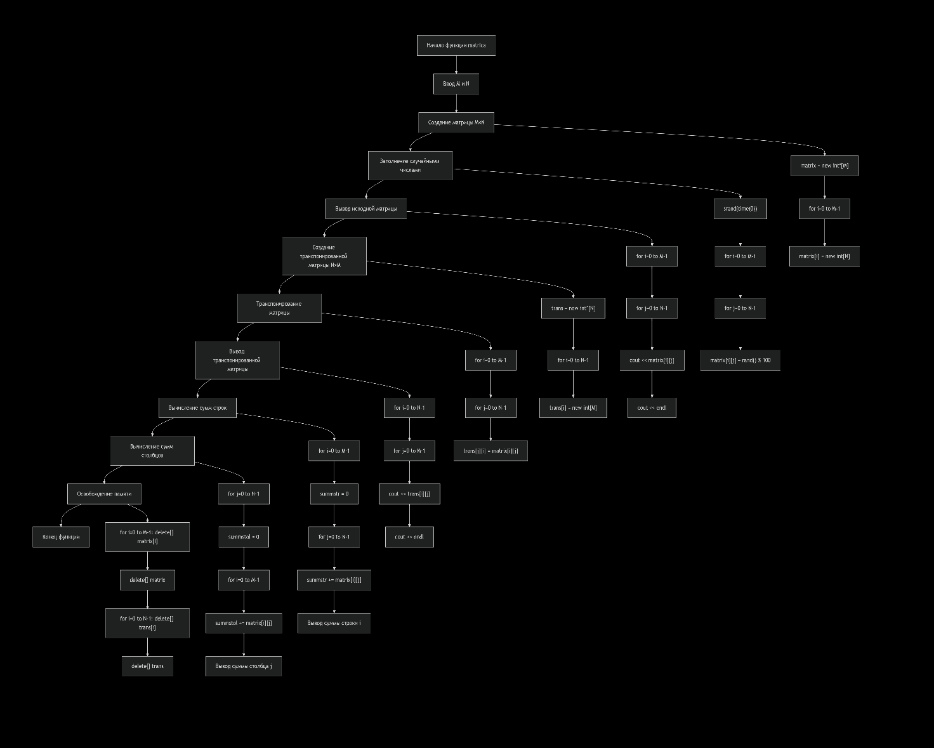
Рисунок 4

Задача 5. Система управления библиотекой книг
Тип: Динамические строки
Описание: создайте систему для учета книг в библиотеке. Каждая книга имеет название, автора и год издания.
Функционал:
- Динамическое создание массива структур Book
- Добавление новой книги (название, автор, год издания)
- Поиск книги по названию или автору
- Вывод всех книг определенного автора
- Удаление книги из системы
- Сортировка книг по году издания
- Освобождение всей выделенной памяти
Критерии оценки:
- Работа с массивами структур
- Динамическое выделение памяти для строк
- Корректное освобождение всей памяти

struct Book
{
char* title;
char* author;
int year;
};
struct Library
{
Book* books;
int count;
int capacity;
};
void initLibrary(Library* lib, int initialCapacity = 10)
{
lib->books = new Book[initialCapacity];
lib->count = 0;
lib->capacity = initialCapacity;
}
void resizeLibrary(Library* lib, int newCapacity)
{
Book* newBooks = new Book[newCapacity];
for (int i = 0; i < lib->count; i++)
{
newBooks[i] = lib->books[i];
}
delete[] lib->books;
lib->books = newBooks;
lib->capacity = newCapacity;
}
void addBook(Library* lib, const char* title, const char* author, int year)
{
if (lib->count >= lib->capacity)
{
resizeLibrary(lib, lib->capacity * 2);
}
lib->books[lib->count].title = createString(title);
lib->books[lib->count].author = createString(author);
lib->books[lib->count].year = year;
lib->count++;
cout << "Книга добавлена успешно!" << endl;
}
void findBookByTitle(const Library* lib, const char* title)
{
bool found = false;
cout << "Результаты поиска по названию" << title << ": " << endl;

for (int i = 0; i < lib->count; i++)
{
if (strstr(lib->books[i].title, title) != nullptr)
{
cout << "Название: " << lib->books[i].title << ", Автор: " << lib->books[i].author << ", Год: " << lib->books[i].year << endl;
found = true;
}
}

if (!found)
{
cout << "Книги не найдены" << endl;
}
}
void findBookByAuthor(const Library* lib, const char* author)
{
bool found = false;
cout << "Результаты поиска по автору" << author << ": " << endl;
for (int i = 0; i < lib->count; i++)
{
if (strstr(lib->books[i].author, author) != nullptr)
{
cout << "Название: " << lib->books[i].title << ", Автор: " << lib->books[i].author << ", Год: " << lib->books[i].year << endl;
found = true;
}
}
if (!found) {
cout << "Книги не найдены.\n";
}
}
void printBooksByAuthor(const Library* lib, const char* author)
{
bool found = false;
cout << "Книги автора " << author << ":" << endl;
for (int i = 0; i < lib->count; i++)
{
if (strcmp(lib->books[i].author, author) == 0)
{
cout << "Название: " << lib->books[i].title << ", Год: " << lib->books[i].year << endl;
found = true;
}
}
if (!found)
{
cout << "Книги не найдены" << endl;
}
}
void removeBook(Library* lib, const char* title, const char* author)
{
for (int i = 0; i < lib->count; i++)
{
if (strcmp(lib->books[i].title, title) == 0 && strcmp(lib->books[i].author, author) == 0)
{
freeString(lib->books[i].title);
freeString(lib->books[i].author);
for (int j = i; j < lib->count - 1; j++)
{
lib->books[j] = lib->books[j + 1];
}
lib->count--;
cout << "Книга удалена успешно!" << endl;
return;
}
}
cout << "Книга не найдена" << endl;
}
void sortBooksByYear(Library* lib)
{
for (int i = 0; i < lib->count - 1; i++)
{
for (int j = 0; j < lib->count - i - 1; j++)
{
if (lib->books[j].year > lib->books[j + 1].year)
{
Book temp = lib->books[j];
lib->books[j] = lib->books[j + 1];
lib->books[j + 1] = temp;
}
}
}
cout << "Книги отсортированы по году издания" << endl;
}
void printAllBooks(const Library* lib)
{
if (lib->count == 0)
{
cout << "Библиотека пуста" << endl;
return;
}
cout << "Все книги в библиотеке:" << endl;
for (int i = 0; i < lib->count; i++)
{
cout << i + 1 << ". Название: " << lib->books[i].title << ", Автор: " << lib->books[i].author << ", Год: " << lib->books[i].year << endl;
}
}
void freeLibrary(Library* lib)
{
for (int i = 0; i < lib->count; i++)
{
freeString(lib->books[i].title);
freeString(lib->books[i].author);
}
delete[] lib->books;
lib->count = 0;
lib->capacity = 0;
cout << "Память освобождена" << endl;
}
void startbibl(Library* lib)
{
addBook(lib, "Война и мир", "Лев Толстой", 1869);
addBook(lib, "Преступление и наказание", "Федор Достоевский", 1866);
addBook(lib, "Мастер и Маргарита", "Михаил Булгаков", 1967);
addBook(lib, "1984", "Джордж Оруэлл", 1949);
addBook(lib, "Анна Каренина", "Лев Толстой", 1877);
cout << "Библиотека инициализирована с начальными данными" << endl;
}
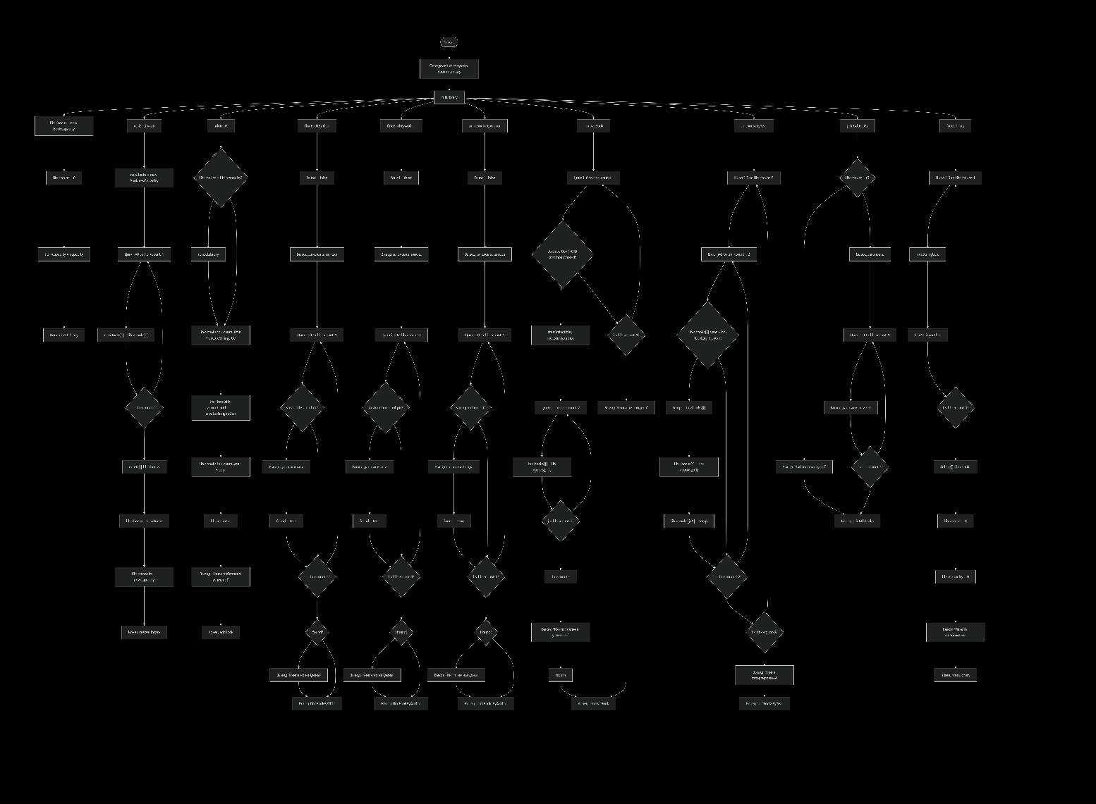
Рисунок 5

Вывод: в ходе выполнения лабораторной работы были успешно закреплены на практике ключевые аспекты программирования на C++, включая работу со статическими и динамическими массивами, указателями, динамическим управлением памятью и строками. Разработанная программа демонстрирует корректную реализацию всех требований: модульную структуру, устойчивый к ошибкам ввод данных через интерактивное меню, а также строгое соблюдение принципов управления памятью без утечек.

